DOKUMENTASI

1. Pertemuan Pertama Kuesioner Pre-test

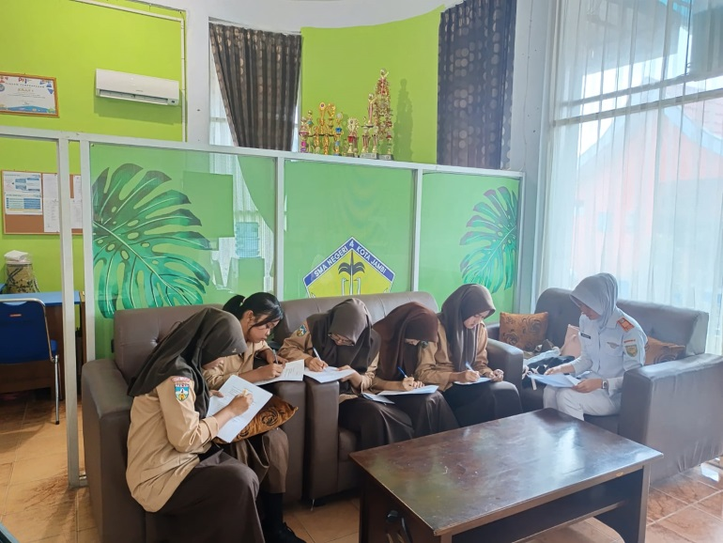

2. Pertemuan Kedua Memberikan Edukasi

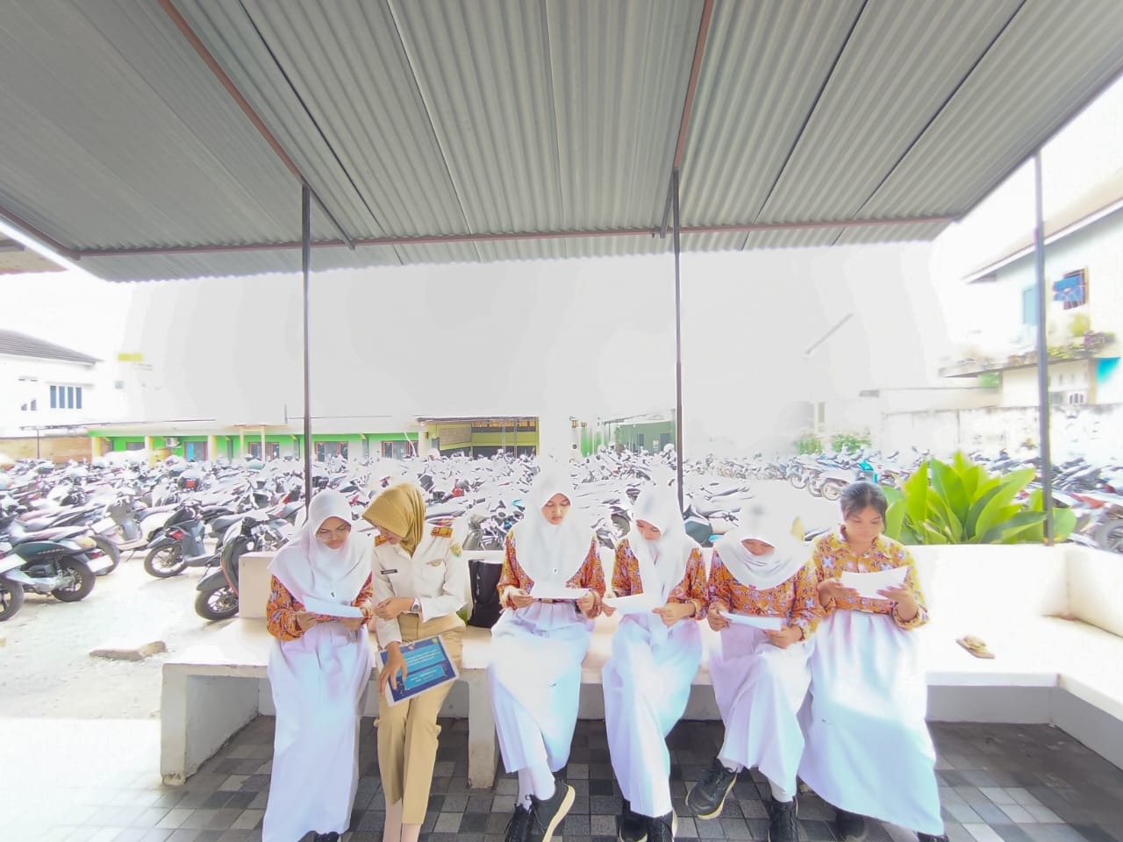

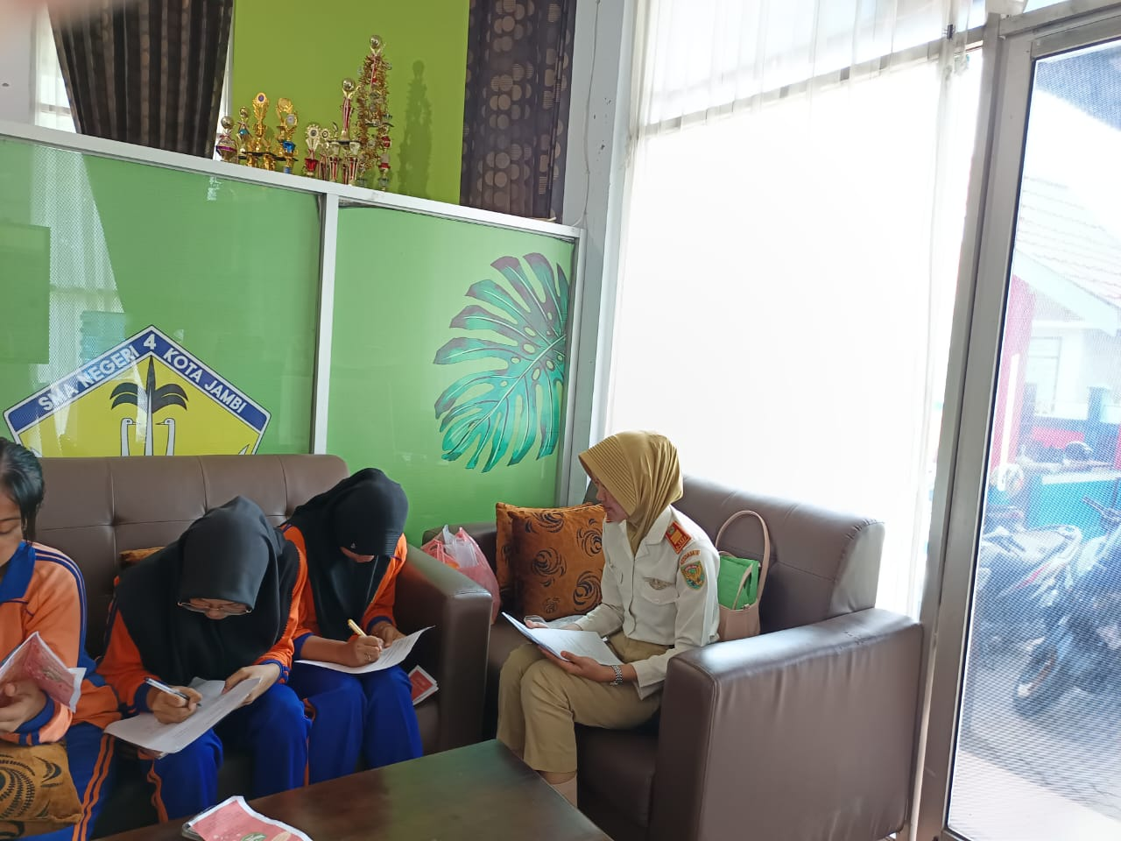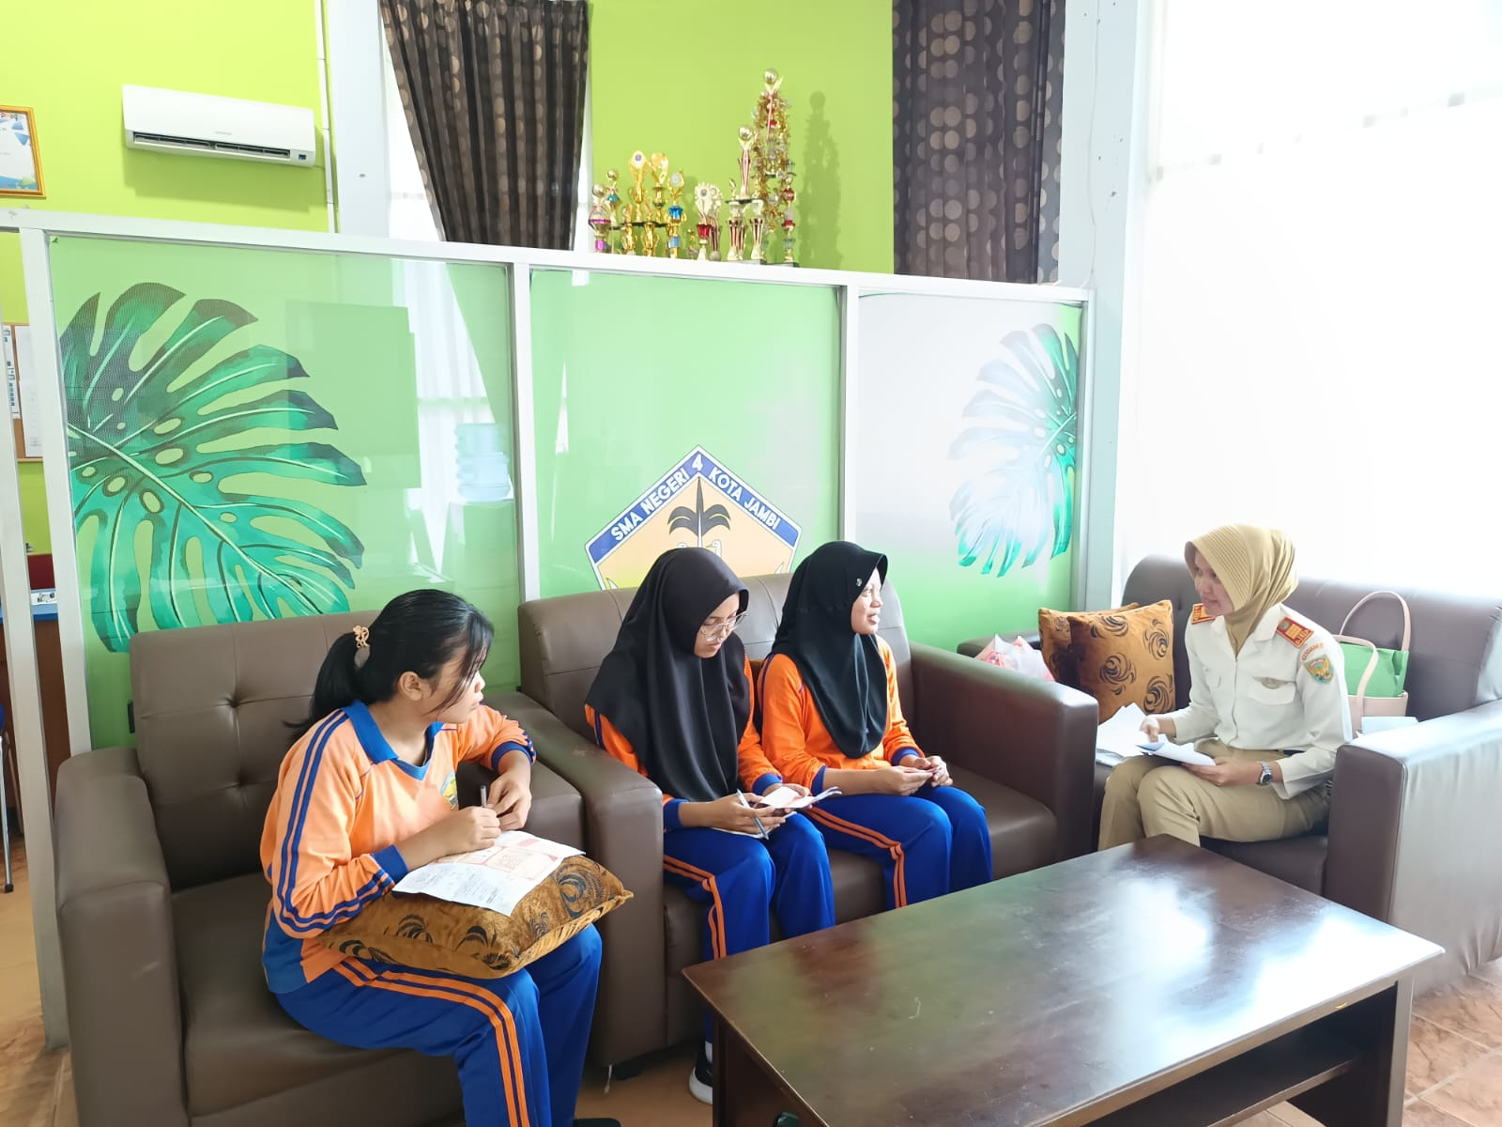3. Pertemuan Ketiga Kuesioner Post-test